29.05.2020r. (Piątek)
Grupa: Biedronki
Temat: Uwaga, nieznajome zwierzę!.
Cele ogólne:
- wdrażanie do uważnego słuchania,
- rozwijanie spostrzegawczości i zdolności nanualnych.

Przebieg zajęć:
1. „Zły pies” – słuchanie opowiadania
Posłuchaj uważnie opowiadania czytanego przez rodzica.

Zły pies
Olga Masiuk

- Moi sąsiedzi mają na płocie taką tabliczkę z napisem „zły pies” – powiedziała nagle Elizka.
- Skąd wiesz, że taki napis tam jest? – chciał wiedzieć Kuba.
- Tata mi przeczytał.
- I co z tego, że mają taki napis? – Kuba wciąż nie rozumiał.
- To – zaczęła wyjaśniać Elizka – że ich piesek jest malutki i nawet szczekać nie chce. Za to ucieka, jak tylko się ktoś pojawi.
- Mój tata mówi, że te psy nie są złe, tylko takie tabliczki się wiesza, żeby odstraszyć złodziei – wtrącił się Szczypior.
- To pewnie złodzieje już o tym wiedzą i nie dadzą się odstraszyć – powiedziała Zosia.
- Lepiej pobawmy się w psa. Będziesz psem? – zwróciła się do Tupa, który Właśnie przytupał.
- Nie mogę być psem. Jestem zającem i nie będę udawał psa –Tup się oburzył.
- Dobra, to Szczypior będzie psem, a ja go będę wyprowadzać na spacer – zdecydowała Elizka.
I Szczypior poszedł na spacer, a Tup był zającem, którego Szczypior obszczekiwał. W końcu jednak Szczypior zmęczył się bieganiem za patykiem i trzeba było przerwać zabawę i zająć się czymś innym.
Następnego dnia Elizka wpadła rozgorączkowana do przedszkola.
- Wiecie co się stało?! – nie mogła złapać tchu.
- Co?! Co?! Co?! – wszyscy dopytywali, bo każdy chciał poznać te sensację.
- Okazało się, że zły pies może być jednak zły. I że twój tata, Szczypior, nie miał racji.
Szczypior już chciał bronić taty, choć nie do końca wiedział, o co chodzi.
Ale Elizka mówiła dalej:
- Bo wczoraj rzeczywiście do sąsiadów chcieli wejść złodzieje. A w domu była tylko Putka…
- Jaka Putka? – zainteresował się Tup.
- No zły pies, który miał nie być zły.
- Ten, który nie szczeka i ucieka?
- Właśnie. Ale okazało się, że Putka jest zła i potrafi szczekać i ugryzła złodzieja w kostkę, i on się zaplątał w nogawki, i upadł, i otworzył mu się worek, i wysypały się z niego wszystkie pieniądze, które ukradł, i złoto.
- I co? Złapali go? – wykrzyknęła przerażona Zosia.
- Chyba nie – Elizka zamyśliła się.
- To skąd wiesz, że się worek otworzył i wysypało złoto? – zapytał z powątpiewaniem Kuba.
Elizka znów się zamyśliła.
- Bo worek leżał na podłodze, i złoto, kiedy nasi sąsiedzi wrócili. A Putka sobie obok worka siedziała. I tylko kawałek tej nogawki złodziejskiej wystawał jej z pyszczą. A nasi sąsiedzi chcą teraz zmienić napis na tabliczce na płocie.
- Dlaczego? Przecież teraz już wiadomo, że Putka to zły pies, czyli napis jest prawdziwy – zdziwił się Szczypior.
- Teraz chcą napisać. Uwaga, bardzo zły pies – wyjaśniła Elizka.

Odpowiedz na pytania:
- Co było napisane na tabliczce, którą przeczytał Elizce jej tata?
- Dlaczego wiesza się takie tabliczki?
- Jak miał na imię pies sąsiadów Elizki?
- Czy Putka był złym psem?
- Jak należy zachować się w obecności psa, który pilnuje podwórka lub domu?

2. „Znajdź różnice” – zabawa na spostrzegawczość
Wykonaj zadanie z karty pracy. Znajdź 7 różnic na obrazku. Jeżeli nie możesz wydrukować karty pracy, zrób zadanie ustnie.
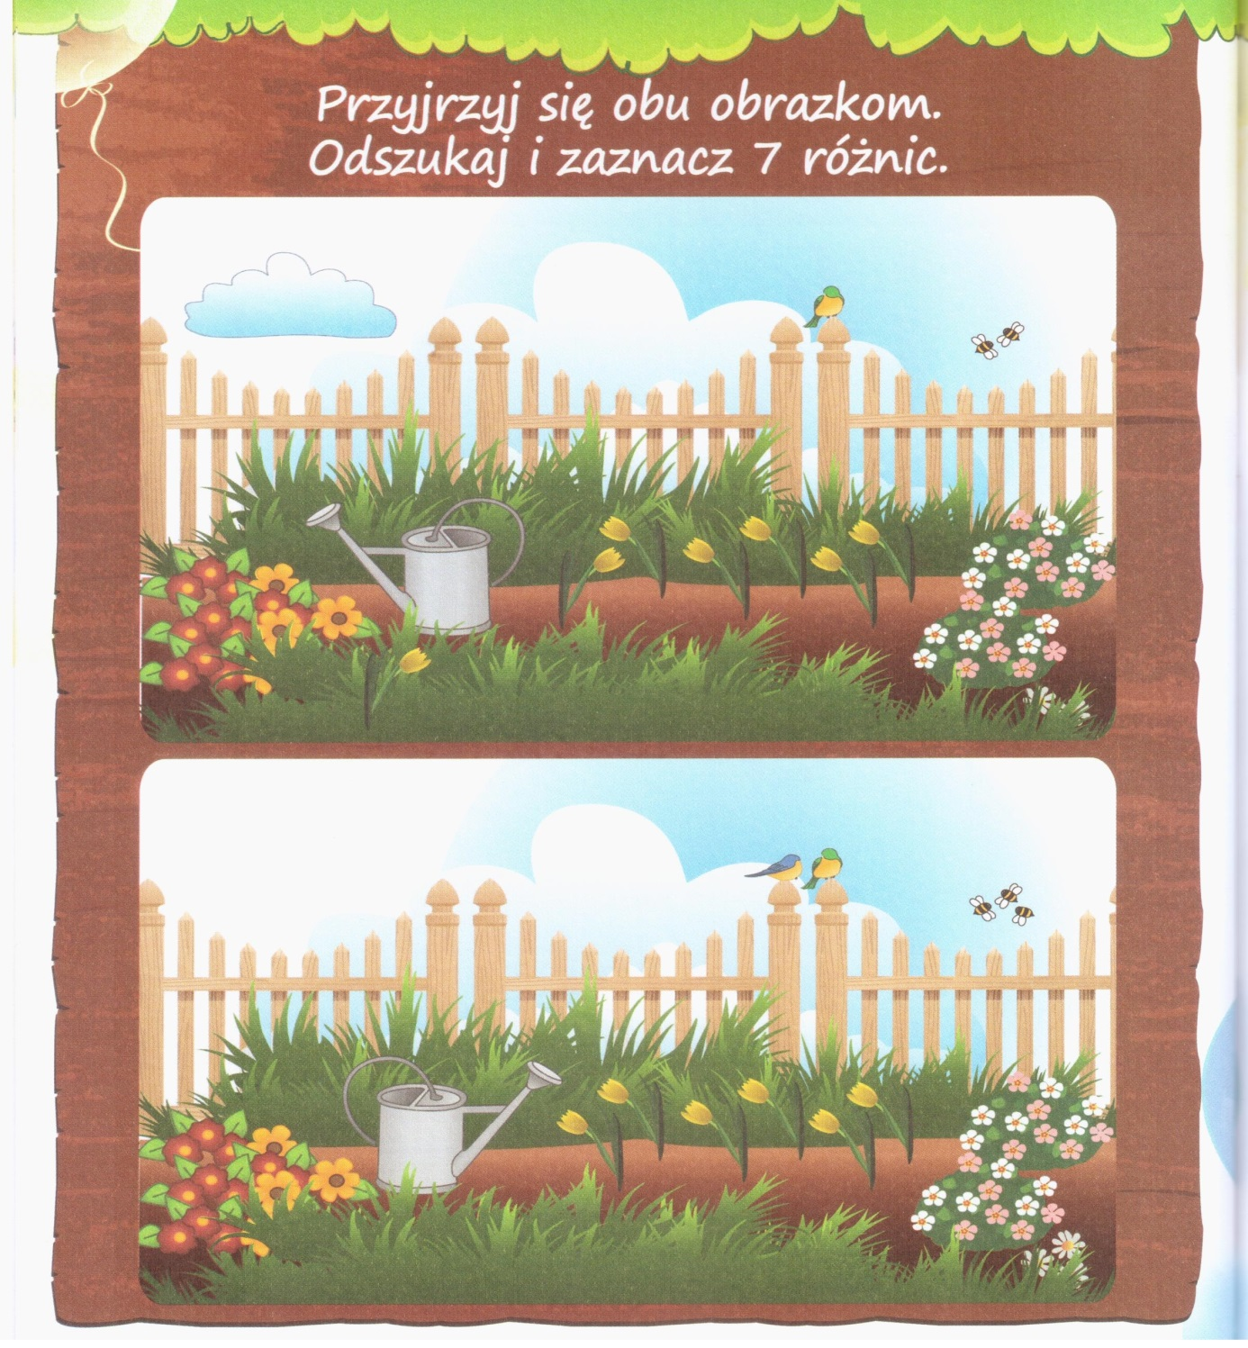

3. „Pieski z bajki”- zabawa słownikowa
Ciekawa jestem ile znasz bajek, w których występują pieski. Wymień jak najwięcej psów z bajek. Podziel na sylaby ich nazwy. Możesz wykonać obrazek/kolorowankę z ulubionym pieskiem z bajki.

4. „Luluś – narysuj mi pieska” – kreskówka dla dzieci
Obejrzyj bajeczkę. Zobacz jak Luluś rysuje i spróbuj narysować własnego pieska.
https://www.youtube.com/watch?v=ZBXflNBuz68

Miłej zabawy.

